211-04 章节 转向柱
适用车型: 2003.50 嘉年华
目录 |  | 页码
规格
规格 |  | 211-04-2
说明与操作
转向柱 |  | 211-04-3
拆卸和安装
转向柱 | (13 542 0) | 211-04-4

扭矩规格

描述 | Nm | lb-ft | lb-in
方向盘固定螺栓 | 45 | 33 | -
转向柱固定螺栓 | 23 | 17 | -
转向万向节至转向柱夹紧螺栓 | 22 | 16 | -

DESCRIPTION AND OPERATION

转向柱
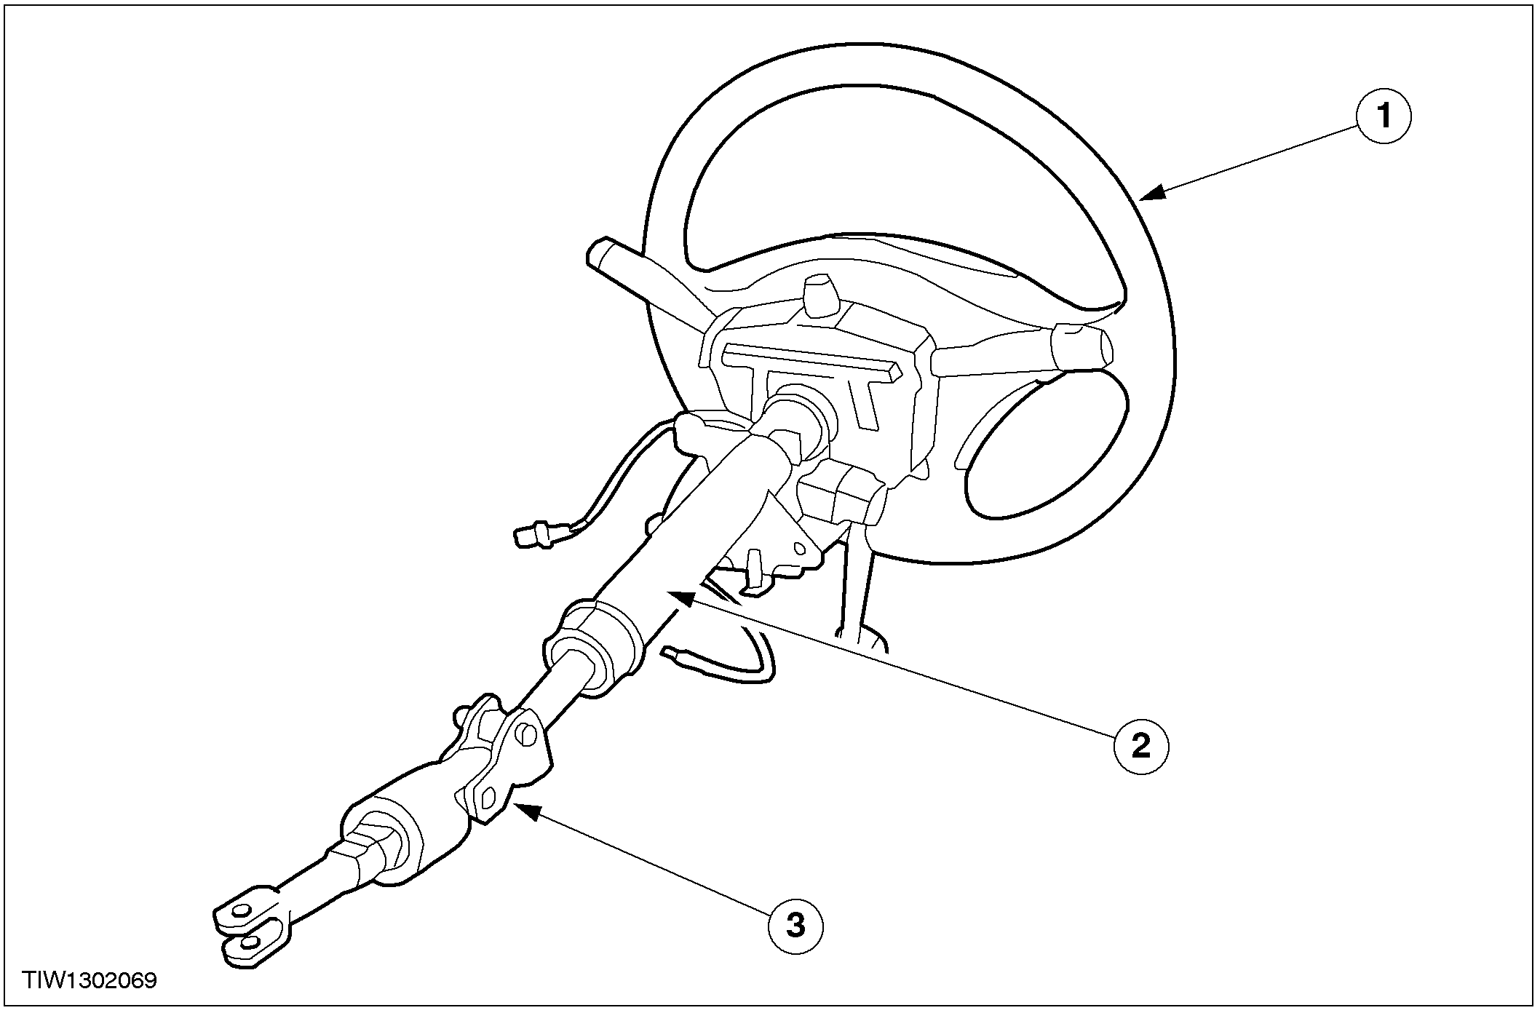

编号 | 零件号 | 名称
1 | - | 方向盘
2 | - | 转向柱
3 | - | 转向万向节

REMOVAL AND INSTALLATION

转向柱 (13 542 0)

拆卸
警告: 操作前必须拆下蓄电池接地线至少等待2分钟，以免安全气囊或烟火式安全带卷紧器意外展开。
1. 拆卸多功能开关。相关信息参见211-05章节
2. 调整方向盘至中心位置并锁死。

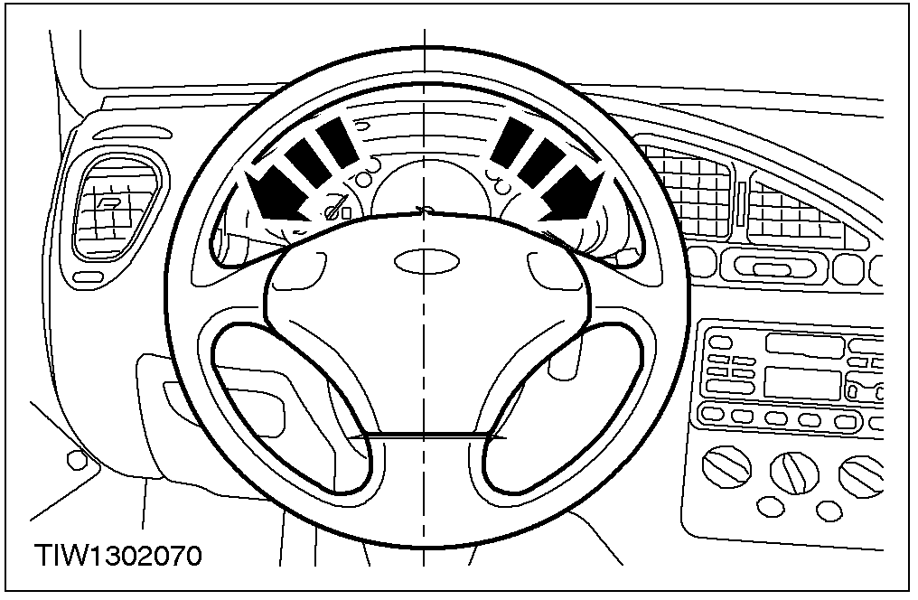

3. 拆下防盗系统接收器
1.断开连接器。
2.拆下固定螺钉。

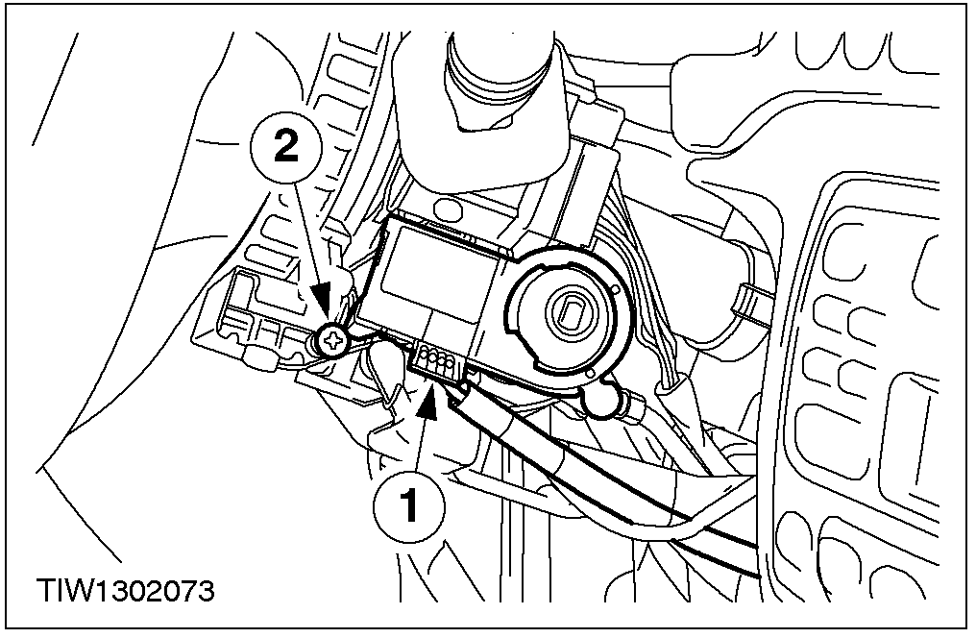

4. 拆下点火开关连接器

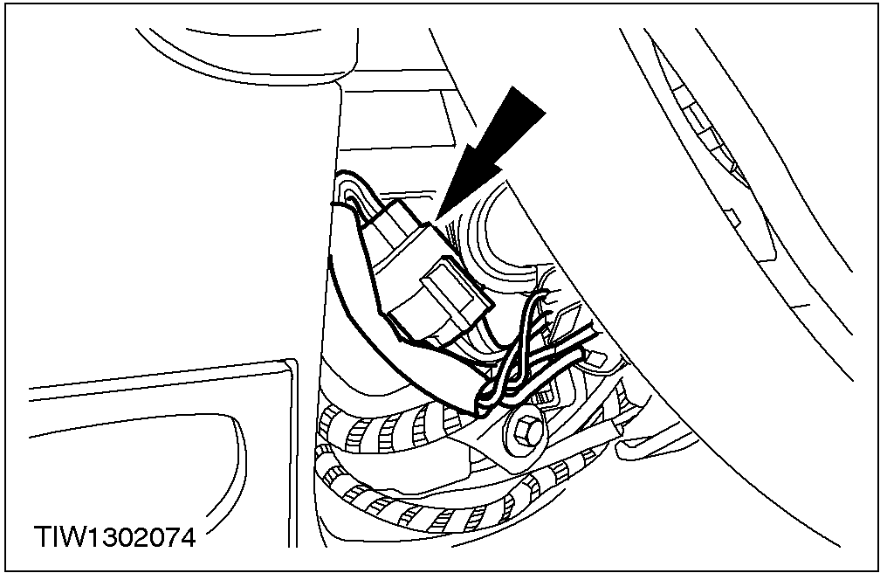

5. 拆卸气囊滑动触点连接器

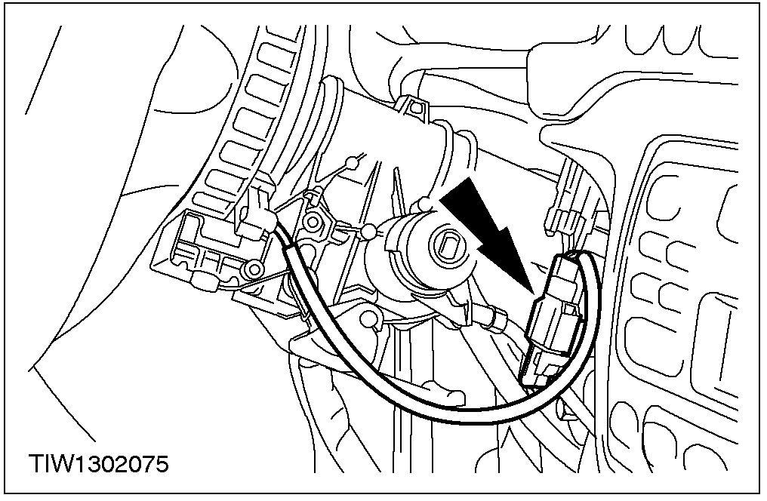

6. 从转向柱 托架拆下连接器

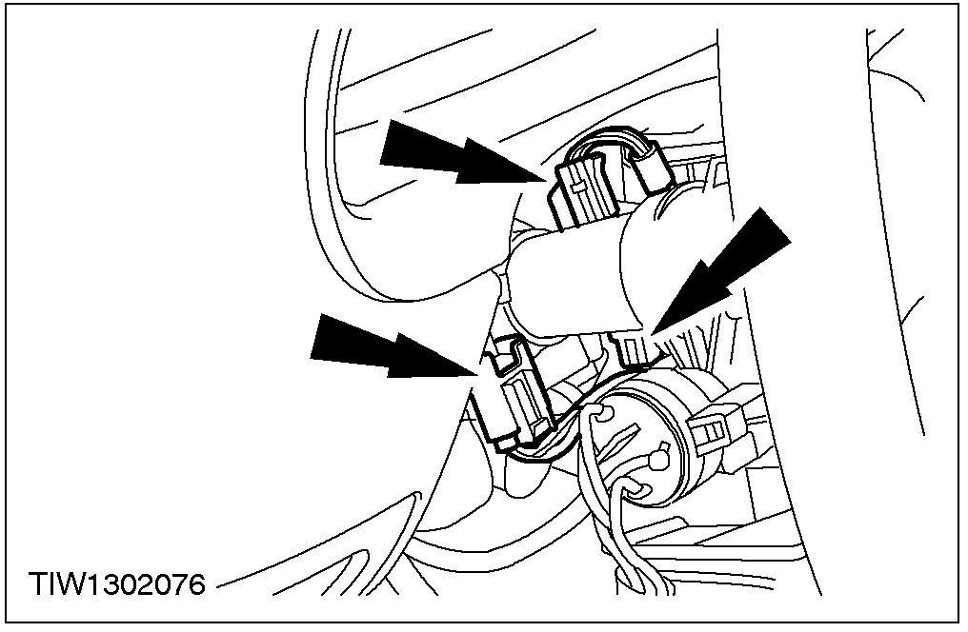

7. 拆下引擎盖拉索

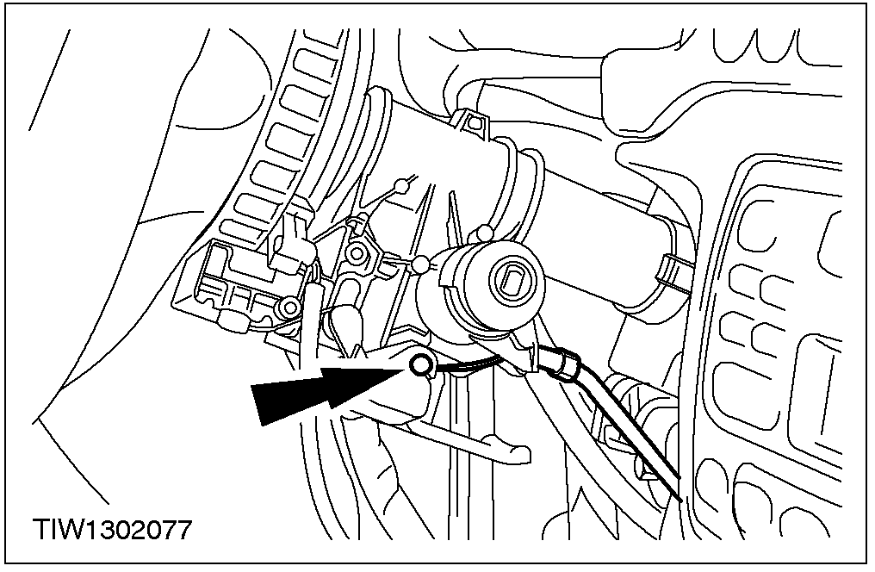

8. 从驾驶室拆卸转向万向节
1.拆下固定螺栓。
2.拆卸固定夹。
3.拆下轴定位销。

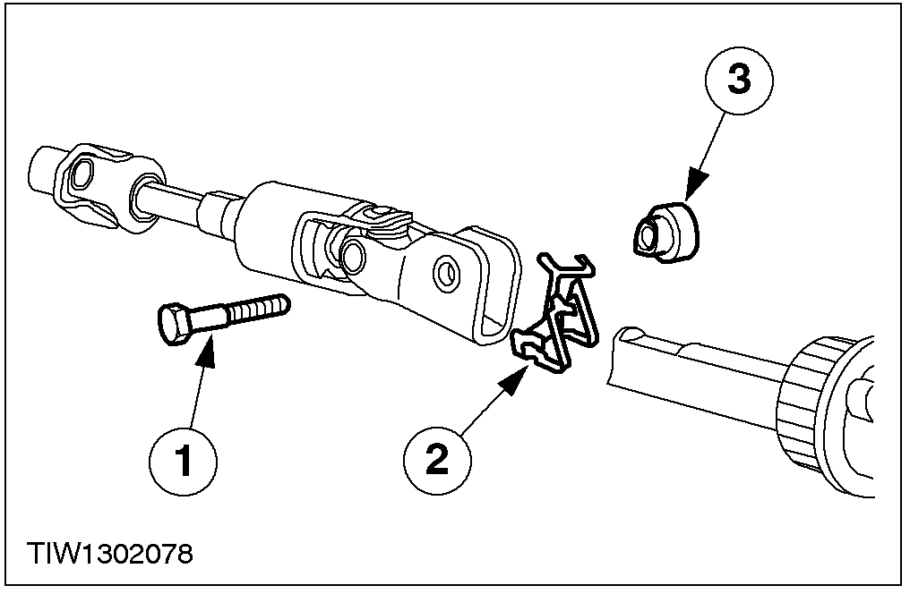

9. 拆卸方向柱
• 拆下两个固定螺母。

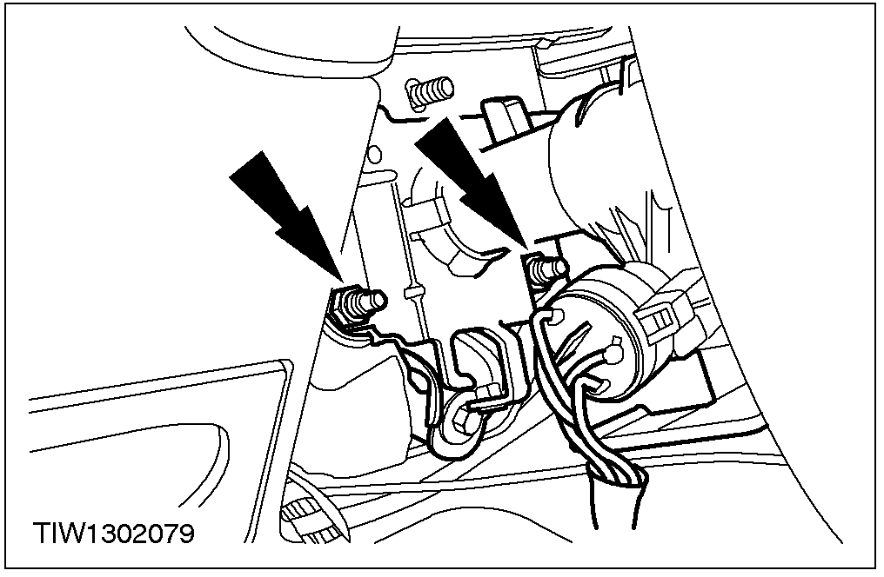

安装
1. 警告: 确保方向盘在对正位置。
安装步骤与拆卸步骤相反。

